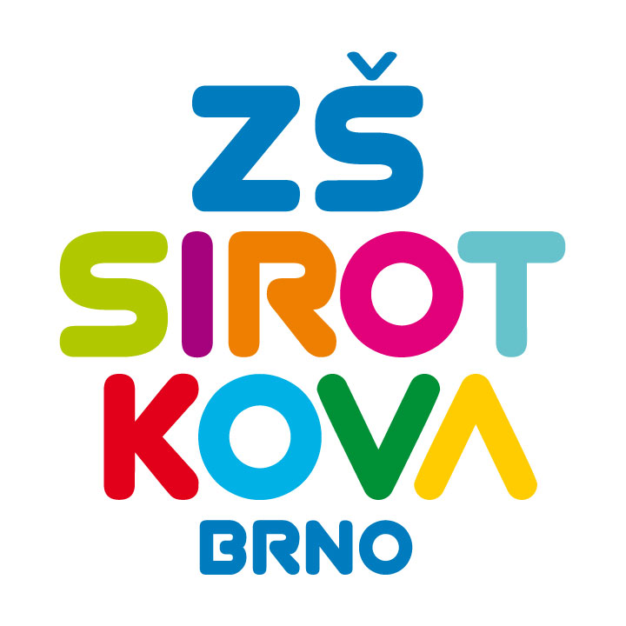
Základní škola Brno, Sirotkova 36, příspěvková organizace
Sirotkova 371/36, 616 00 Brno, www.zssirotkova.cz
ID datové schránky: mpi3naw, IČO: 621 56 781
e-mail: zssir@zssirotkova.cz, tel./fax.: 541 211 944

ZSSIR/832/2021 V Brně dne 7. 9. 2021

ANSA Knihy s.r.o.
Pod Šternberkem 306
763 02 Zlín 4
IČO: 27670899

Objednávka

Objednáváme u Vás pracovní sešity AJ dle soupisu.

Cena celkem: 153.644,55 Kč bez DPH
169.009,00 Kč vč. DPH
Uvedená cena je včetně náhradního plnění. Objednávající není plátcem DPH. Objednávka bude zveřejněna v registru smluv.

Mgr. Dan Jedlička
ředitel školy

Vyjádření dodavatele:
Objednávku přijímáme a souhlasíme s uveřejněním v registru smluv.

Ing. Jaroslav Santarius
jednatel

Soupis
Happy Street 1 (3rd edition) - Activity Book !CZ! 80,00 ks
Happy Street 2 (3rd edition) - Activity Book !CZ! 80,00 ks
Project 1 WB Pack (4th edition) !CZ! 110,00 ks
Project 2 WB Pack (4th edition) !CZ! 110,00 ks
Project 3 WB Pack (4th edition) !CZ! 105,00 ks
Project 5 WB Pack (4th edition) !CZ! 90,00 ks
Project 4 WB Pack (4th edition) !CZ! 90,00 ks

